**Интеграция математики и логики с английским языком как один из факторов активизации учебно-познавательной деятельности обучающихся профильных классов**

# А.О. Малакичев, учитель математики,

# Т.Ю. Глазкова, учитель английского языка,

# *МАОУ Лицей ИГУ города Иркутска, г. Иркутск*

**Аннотация:** Представлена интеграция математики и логики с английским языком на примере обучения грамматике и лексике английского языка посредством применения математического аппарата, а также логических задач и логических операций. Приведены примеры из опыта работы.

**Ключевые слова:** интеграция, межпредметные связи, математика, математический аппарат, логика, логические задачи, логические операции, английская грамматика.

«Голова, наполненная обрывочными, бессвязными знаниями,

похожа на кладовую, в которой все в беспорядке и где сам хозяин ничего не отыщет; голова, где только система знаний, похожа на лавку, в которой на всех ящиках есть надписи, а в ящиках пусто».

К.Д.Ушинский

Сегодня образование направлено на формирование интеллектуально развитой личности с целостным гармоничным мировоззрением, с пониманием глубины связей явлений и процессов окружающего мира. В свете современных задач всестороннего развития личности обучающегося на базе общего среднего образования принципиально важное, социально-педагогическое значение приобрело явление **интеграции** *или* объединения научного знания. Наука, как и другие социальные сферы, тоже глобализируется.

В настоящее время, пожалуй, нет необходимости доказывать важность феномена интеграции научных дисциплин в профильных классах. Остановимся на ключевых моментах:

* интеграция учебных предметов не отрицает предметной системы, а, наоборот, совершенствует её и позволяет углубить взаимозависимость между различными дисциплинами, осуществляет синтез знаний различных учебных дисциплин;
* интеграция играет роль ситуационного или пускового, побуждающего стимула. Решая межпредметные познавательные задачи, обучающийся направляет свою активность либо на поиск неизвестных отношений, в которых находятся известные предметные знания, либо на формирование новых понятий на основе установленных конкретных связей [2];
* интеграция дисциплин в обучении вносят элементы творчества в мыслительную деятельность ученика, а также элементы репродукции и поиска, проявляющиеся в познавательной деятельности, активизируют интерес учащихся к предмету[1].

Возвращаясь к процессу глобализации, следует отметить, что ***английский язык***, превратившись по объективным причинам в основное средство межнационального общения, как предмет – явление многоаспектное, и контакты его с другими предметами обнаруживаются не только в содержании, учитывая тот факт, что он как бы «беспредметен» (И.А. Зимняя) [3]. Он изучается как средство общения, а тематика и ситуации для речи привносятся извне. Поэтому иностранный язык, как никакой другой предмет, открыт для использования материала из различных областей знания, содержания других предметов. Связь между предметами может выражаться также и в том, что один предмет служит инструментом при решении вопросов и задач в другом предмете. Таким предметом для английского языка, например, может являться  ***математика***.

Роль математики в современной науке постоянно возрастает. Это связано с тем, что, во-первых, без математического описания целого ряда явлений действительности трудно надеяться на их более глубокое понимание и освоение, а, во-вторых, развитие физики, лингвистики, технических и некоторых других наук предполагает широкое использование математического аппарата. ***Знаки и системы знаков*** играют в математике роль, весьма сходную с той, какая в более широких сферах познания и практической деятельности людей принадлежит обычному разговорному языку. Подобно обычному языку, язык математических знаков позволяет обмениваться установленными математическими истинами, налаживать контакт ученых в совместной научной работе.

Однако следует отметить тот факт, что интеграция данных предметов – очень сложный процесс. С одной стороны, это, своего рода, проблема учебного процесса в инновационной школе, требующая изучения, осмысления. С другой стороны, является полем творческой деятельности, как для учителей-предметников, так и для обучающихся, и особенно для тех, у кого математика и английский язык – это профильные предметы.

Итак, перейдем к практике. Рассмотрим примеры интеграции предметов посредством использования некоторых математических элементов, а также логических задач и некоторых мыслительных операций в обучении грамматике и лексике английского языка.

В связи с тем, что в английском языке существует строго установленный и строго соблюдаемый порядок слов, воспользуемся понятием ***формула*** (лат. Formula 1) точное определение какого-нибудь понятия или закона; 2) математический закон, выраженный алгебраическими знаками)[4] в след за Зеллигом Харрисом ([*англ.*](http://ru.wikipedia.org/wiki/%D0%90%D0%BD%D0%B3%D0%BB%D0%B8%D0%B9%D1%81%D0%BA%D0%B8%D0%B9_%D1%8F%D0%B7%D1%8B%D0%BA) Zellig Sabbettai Harris) (1909 – 1992) [американский](http://ru.wikipedia.org/wiki/%D0%A1%D0%A8%D0%90) лингвист, впервые в предложил рассмотреть структуру предложений английской грамматики в виде основных формул [7]:

* 1. N «to be» N
  2. N «to be» A
  3. N «to be» D
  4. NV
  5. NVN
  6. There be N
  7. NVD

Где,

N- любой номинативный элемент (существительное, местоимение и др. )

V- смысловой глагол или составное сказуемое

Vp–смысловой глагол с предлогом

A – атрибутивный элемент (прилагательное)

D – обстоятельственный элемент (обстоятельство)

*Например:*

I hear, I forget. I see, I remember.

NV

Movie making is art.

N is N

Everyone knows Hollywood.

N V N

There are good movies, and then there is junk.

There is N there is N

People like to laugh at funny stuff.

N V p N

Далее воспользуемся плоскостью координат и обозначим 4 формы английской грамматики следующим образом:

1. *Simple* (регулярные действия, факты)- точкой/точками;
2. *Continuous* (длительное действие, момент, процесс) - отрезком;
3. *Perfect* (результат действия, жизненный опыт)- отрезком с выколотой точкой на конце (она будет указывать на завершенность действия)
4. *Perfect Continuous* (длительное действие, совершаемое уже какое -то время) - в виде луча.

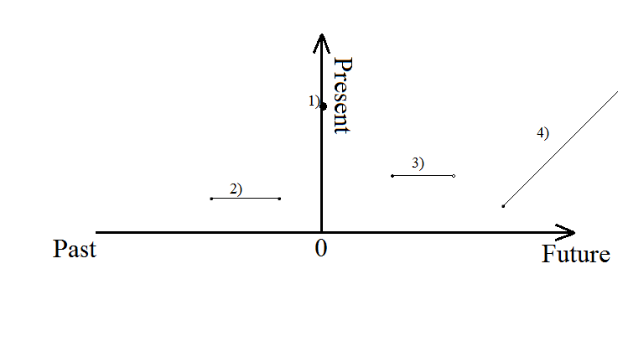

На наш взгляд, такая наглядность позволяет лучше разобраться в разнице английских форм Simple, Continuous, Perfect и Perfect Continuous, которых не существует в русском языке, а также их сочетании с временами *Past* (по оси Х с отрицательными значениями), *Рresent* (по оси Х с положительными значениями) и *Future* (по оси Y) .

Перейдём к применению таких понятий, как ***математическая константа*** и ***переменная*** для того, чтобы вывести видо-временные формы глагола в английском языке. *Константа* — величина, значение которой не меняется[4]. *Переменная* — [атрибут](http://ru.wikipedia.org/wiki/%D0%90%D1%82%D1%80%D0%B8%D0%B1%D1%83%D1%82_%28%D1%84%D0%B8%D0%BB%D0%BE%D1%81%D0%BE%D1%84%D0%B8%D1%8F%29) физической или абстрактной [системы](http://ru.wikipedia.org/wiki/%D0%A1%D0%B8%D1%81%D1%82%D0%B5%D0%BC%D0%B0), который может изменять своё [значение](http://ru.wikipedia.org/wiki/%D0%97%D0%BD%D0%B0%D1%87%D0%B5%D0%BD%D0%B8%D0%B5)[4]. Получается, что видо-временная форма глагола - это совокупность элементов, одни из которых не изменяются (константны) в формуле, а другие – переменные.

Пусть, x- *переменная*, а V, Ving или VIII– *константа*, тогда:

1. *Simple*, Vx, где x={I, II}
2. *Continuous*, xVing, где x={is, are, was, were, will be}
3. *Perfect*, xVIII, где x={has, have, will have, had}
4. *Perfect Continuous*, x BeenVing, где x={has, have, had, will have}

Математика более тесно, чем другие науки, связана с логикой, так как почти вся деятельность математика сводится к выводам.  В отличие от других наук логика изучает особенности, свойства форм мысли, отвлекаясь от их конкретного содержания[6]. На сегодняшний день существуют различные типы логических задач. Остановимся подробнее на тех, которые могут быть применимы в обучении английскому языку[5.]

1. **Математические ребусы**. **Math puzzles**

*What number comes next in this mathematical sequence?*

Levels: beginners, intermediate, advanced.

**Beginners:**

1) 2 3 5 8 12 17 23 ____

**Intermediate:**

1) 1 4 9 16 25 36 ____

**Advanced:**

1) 2511234795____

**2) Кто есть кто? Who is who?**

1. Jane never left Jamestown.

Bob has never left Jamestown.

*Who is still alive?*

Также приведем примеры использования некоторых операций логического мышления в задачах разного уровня сложности:

1. **Лишний и почему** (***операция сравнения*** - установление сходства и различия предметов и явлений).

*Which word is the odd one out and why? You can have more than one variant.*

**A-level:**

1. А) speak B) show C) tell D) talk

**B-level:**

1. A) ankle B) stomach C) wrist D) knee

**C-level:**

1. A) steel B) plastic C) wood D) glass

**2) Что общего?** (***операция обобщения*** - это выделение в предметах и явлениях общего, которое выражается в виде понятия, закона, правила, формулы и т.п.)

*Why are these sets of words grouped together?*

1. strong/weak good/bad light/dark

2. heart promise (обещание) egg window

3. banana sun canary

4. chocolate watches mountains banks

**3) Найди значение выражения** (***операция синтеза*** - обратный анализу процесс мысли, объединение частей, свойств, действий, отношений в одно целое)

|  |  |
| --- | --- |
| **6 * 2 + (13 – 5) =(40)**  **36 : 6 + 24 : 6 = (30)**  **4 * 2 + 8 * 4 =(20)**  **6 * 6 – 18 : 3 =(10)** | **27 : 1 - 2 * 3 =(21)**  **5 * 6 – 21 : 3 =(23)**  **5 * 9 - 4 * 5 = (25)** |

- расставить порядок действий и записать значения выражений;

- выявить закономерность – что общего в значениях выражений каждого столбика? У выражений появляются английские буквы: SRUNMBE. Последующее задание: записать ответы в таблицу в порядке возрастания*.* (Ответ: слово NUMBERS).

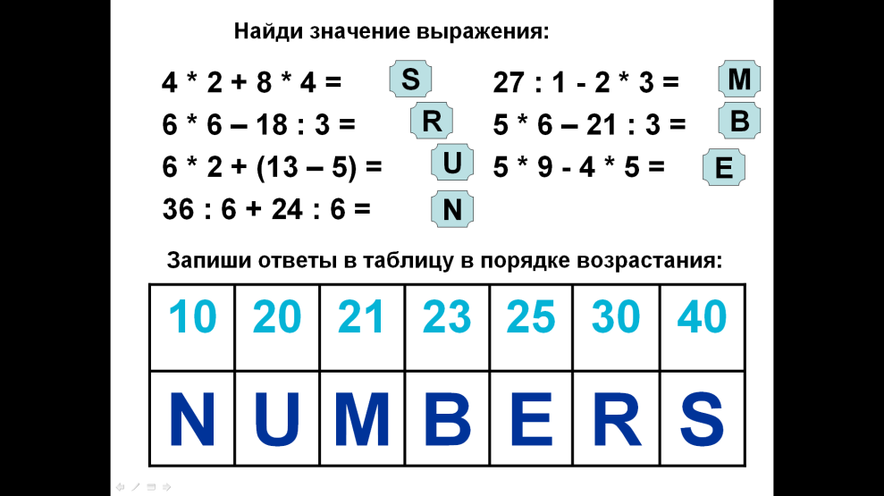

Авторы надеются, что изложенные положения и приведенные примеры можно считать вполне убедительными для доказательства важности и обязательности опоры на другие предметы в обучении, а, следовательно, интеграция профильных предметов может способствовать

- формированию познавательных интересов обучающихся средствами самых различных учебных предметов в их органическом единстве;

- осуществлению творческого сотрудничества между учителями и обучающимися;

- более точному определению роли профильных предметов в образовательном процессе.

- являясь средством интенсификации урока, интеграция расширяет его информативную ёмкость, способствует развитию интереса к профильным предметам, повышает творческий потенциал обучающихся.

**Литература**

1. Богоявленский Д. Н., Менчинская Н. А. Психология усвоения знаний в школе. М.: Просвещение, 1969. – 234 с.
2. Зверев И.Д., Максимова В.Н. Межпредметные связи в современной школе. – М.: Просвещение, 1981. – 261 с.
3. Зимняя И.А. Психология обучения иностранным языкам. М.: Просвещение, 1991. — 222 с.
4. [dic.academic.ru](http://dic.academic.ru/)
5. <http://www.proger.org.ua/index.php/algoritmy/18-tipy-logicheskikh-zadach-i-ikh-primery>
6. <http://www.distant.ioso.ru/do/curse/logic/logic1.htm>
7. <http://www.krugosvet.ru/enc/gumanitarnye_nauki/lingvistika/HERRIS_ZELLIG_ZABBETAI.html>

**The Integration of Mathematics and Logic with the English Language**

**As a Factor of Enhancing Teaching and Learning Process**

**Annotation**

1. Malakichev, T. Glazkova

The paper addresses the integration of Mathematics and Logic with the English Language in terms of teaching and learning the English grammar and vocabulary using mathematical tools, logic operations and logic problems.

The examples are represented from practice.

**Key words:** integration, subjects links, Mathematics, mathematical tools, Logic, logic problems, logic operations, the English Language, the English Grammar and Vocabulary.